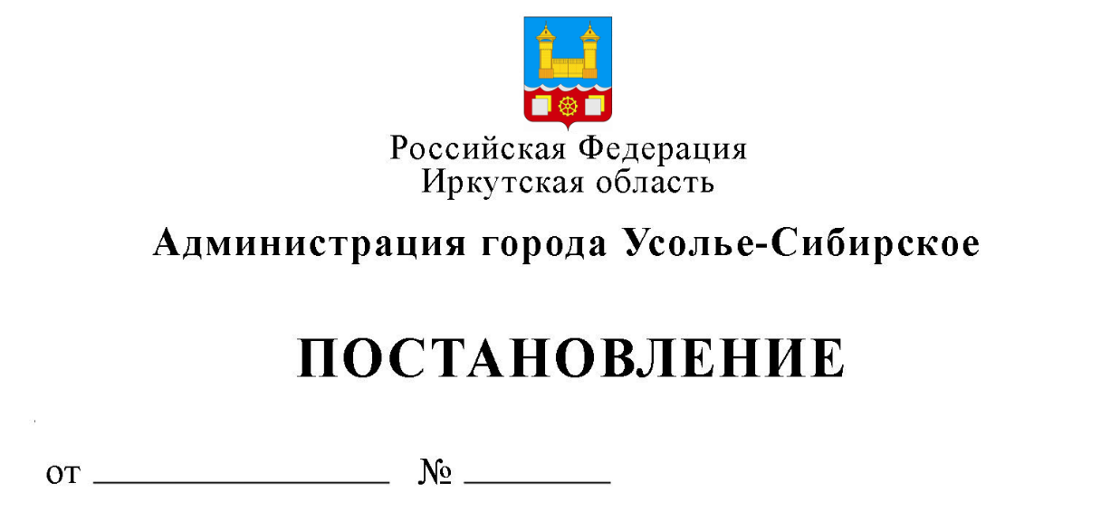

О внесении изменений в муниципальную
программу города Усолье-Сибирское
«Формирование современной городской
среды» на 2018-2024 годы, утвержденную
постановлением администрации города
Усолье-Сибирское от 15.11.2017 № 2495
(в редакции от 18.10.2021 № 2126-па)

В соответствии с решением Думы города Усолье-Сибирское от 25.11.2021 г. № 69/7 «О внесении изменений и дополнений в решение Думы города Усолье-Сибирское от 24.12.2020 г. № 64/7 «Об утверждении бюджета города Усолье-Сибирское на 2021 год и плановый период 2022-2023 годов», с изменениями от 28.01.2021 г. № 6/7, от 25.03.2021 г. № 18/7, от 29.04.201 г. № 24/7, от 27.05.2021 г. № 32/7, от 24.06.2021 г. № 45/7, от 26.08.2021 г. № 50/7, от 30.09.2021 г. № 50/7, от 28.10.2021 г. № 60/7», Положением о порядке принятия решений о разработке муниципальных программ города Усолье-Сибирское, их формирования и реализации, утвержденным постановлением администрации города от 01.08.2019 г. № 1901 (в редакции от 23.09.2021 г. № 1931-па), руководствуясь ст. ст. 28, 55 Устава города Усолье-Сибирское, администрация города Усолье-Сибирское

ПОСТАНОВЛЯЕТ:

- Внести в муниципальную программу города Усолье-Сибирское «Формирование современной городской среды» на 2018-2024 годы, утвержденную постановлением администрации города Усолье-Сибирское от 15.11.2017 г. № 2495 (в редакции постановлений администрации города Усолье-Сибирское от 24.01.2018 г. № 162, от 28.03.2018 г. № 661, от 20.06.2018 г. № 1198, от 19.07.2018 г. № 1372, от 06.11.2018 г. № 1979, от 21.02.2019 г. № 382, от 29.03.2019 г. № 707, от 06.05.2019 г. № 975, от 03.06.2019 г. № 1300, от 01.08.2019 г. № 1898, от 15.11.2019 г. № 2813, от 20.01.2020 г. № 71, от 02.03.2020 г. № 455, от 01.04.2020 г. № 677, от 29.07.2020 г. № 1344, от 21.09.2020 г. № 1662, от 12.11.2020 г. № 2083, от 15.01.2021 г. № 50, от 10.03.2021 г. № 466, от 17.06.2021 г. № 1251-па, от 26.08.2021 г. № 1723-па, от 18.10.2021 г. № 2126-па) (далее – Программа), следующие изменения:
  - В строке «Ресурсное обеспечение муниципальной программы» Паспорта Программы цифры «415 368 824,55», «155 967 889,61», «43 023 292,32», «10 052 819,52» заменить на цифры «414 195 562,50», «154 794 627,56», «41 850 030,27», «8 879 557,47» соответственно.
  - В строке «Ресурсное обеспечение подпрограммы» Паспорта Подпрограммы «Развитие благоустройства территории города Усолье-Сибирское» на 2018-2024 годы (далее – Подпрограмма) Программы цифры «415 368 824,55», «155 967 889,61», «43 023 292,32», «10 052 819,52» заменить на цифры «414 195 562,50», «154 794 627,56», «41 850 030,27», «8 879 557,47» соответственно.
  - В Разделе 2. «Структура подпрограммы» Подпрограммы Программы слова «Субсидии бюджетам городских округов на реализацию программ формирования современной городской среды»» заменить словами «Формирование комфортной городской среды».
  - Приложение 1 к Подпрограмме Программы изложить в новой редакции (прилагается – Приложение 1).
  - Приложение 2 к Программе изложить в новой редакции (прилагается – Приложение 2).
  - Приложение 3 к Программе изложить в новой редакции (прилагается - Приложение 3).
2. Опубликовать настоящее постановление в газете «Официальное Усолье» и разместить на официальном сайте администрации города Усолье-Сибирское в информационно-телекоммуникационной сети «Интернет».
3. Настоящее постановление вступает в силу со дня его официального опубликования.
4. Контроль за исполнением настоящего постановления возложить на заместителя мэра города – председателя комитета по городскому хозяйству администрации города Усолье-Сибирское Шаипову Л.Р.

Мэр города М.В. Торопкин

Подготовила: Согласовано:
Ю.А. Тимофеева

Заместитель мэра - председатель
комитета по городскому хозяйству
администрации города Л.Р. Шаипова

Начальник юридического отдела
администрации города Е.М. Поцелуйко

Председатель комитета экономического
развития администрации города И.А. Трофимова

Начальник отдела по благоустройству
и экологии комитета по городскому
хозяйству администрации города Т.И. Павлова

